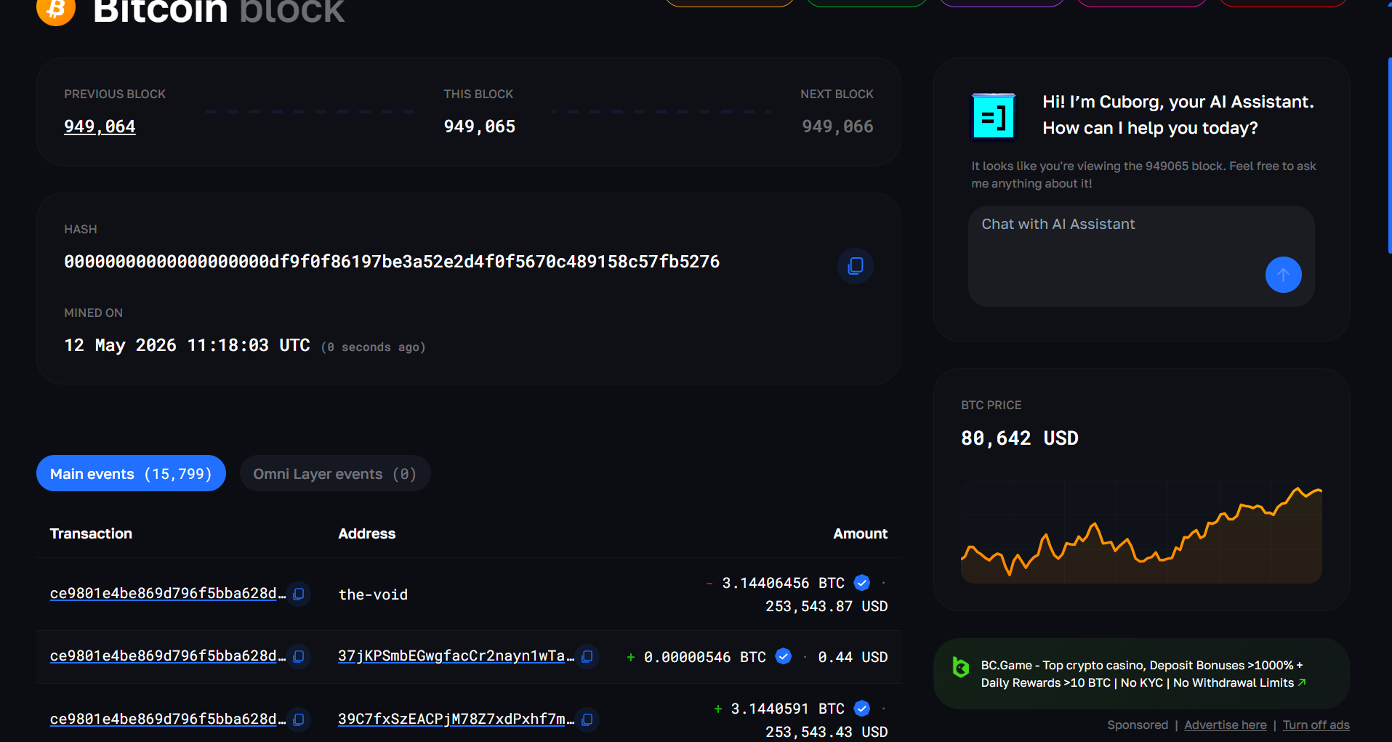
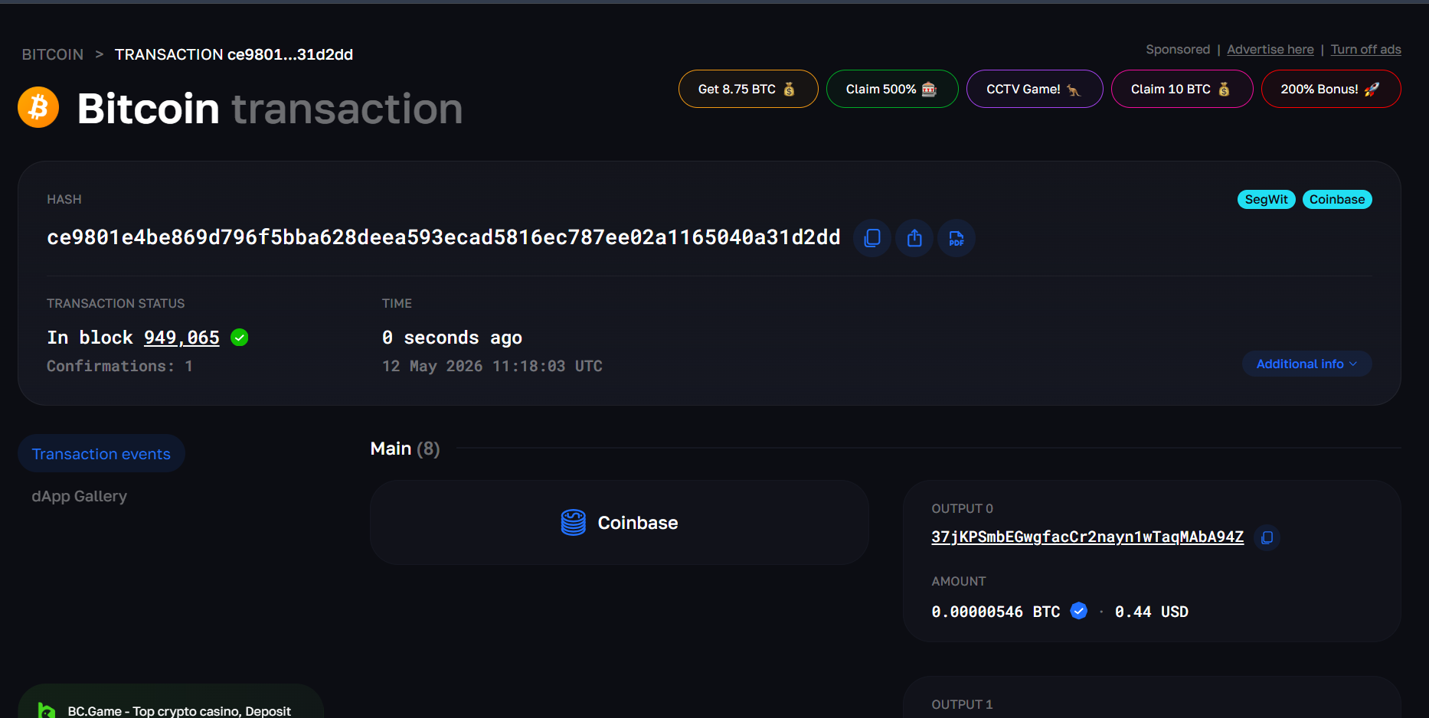
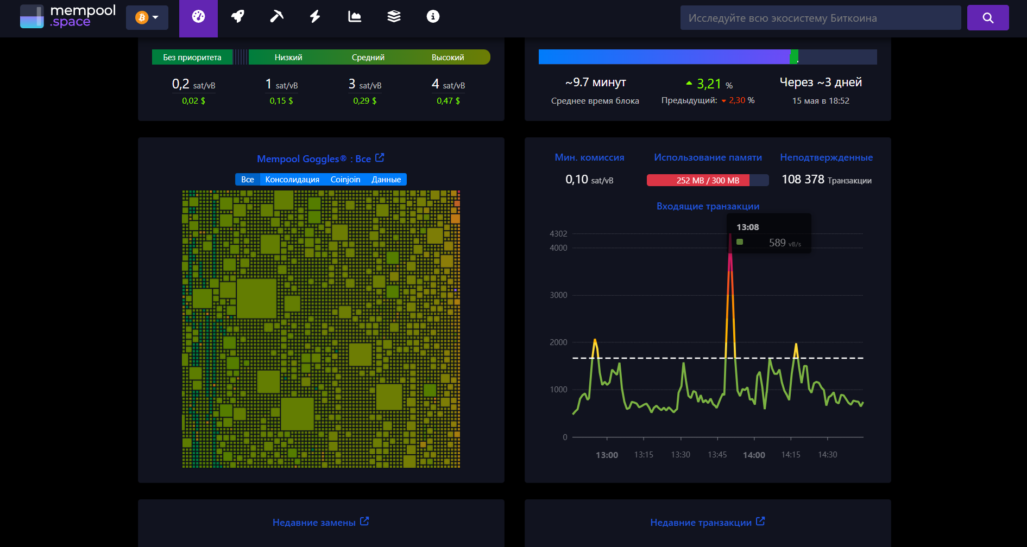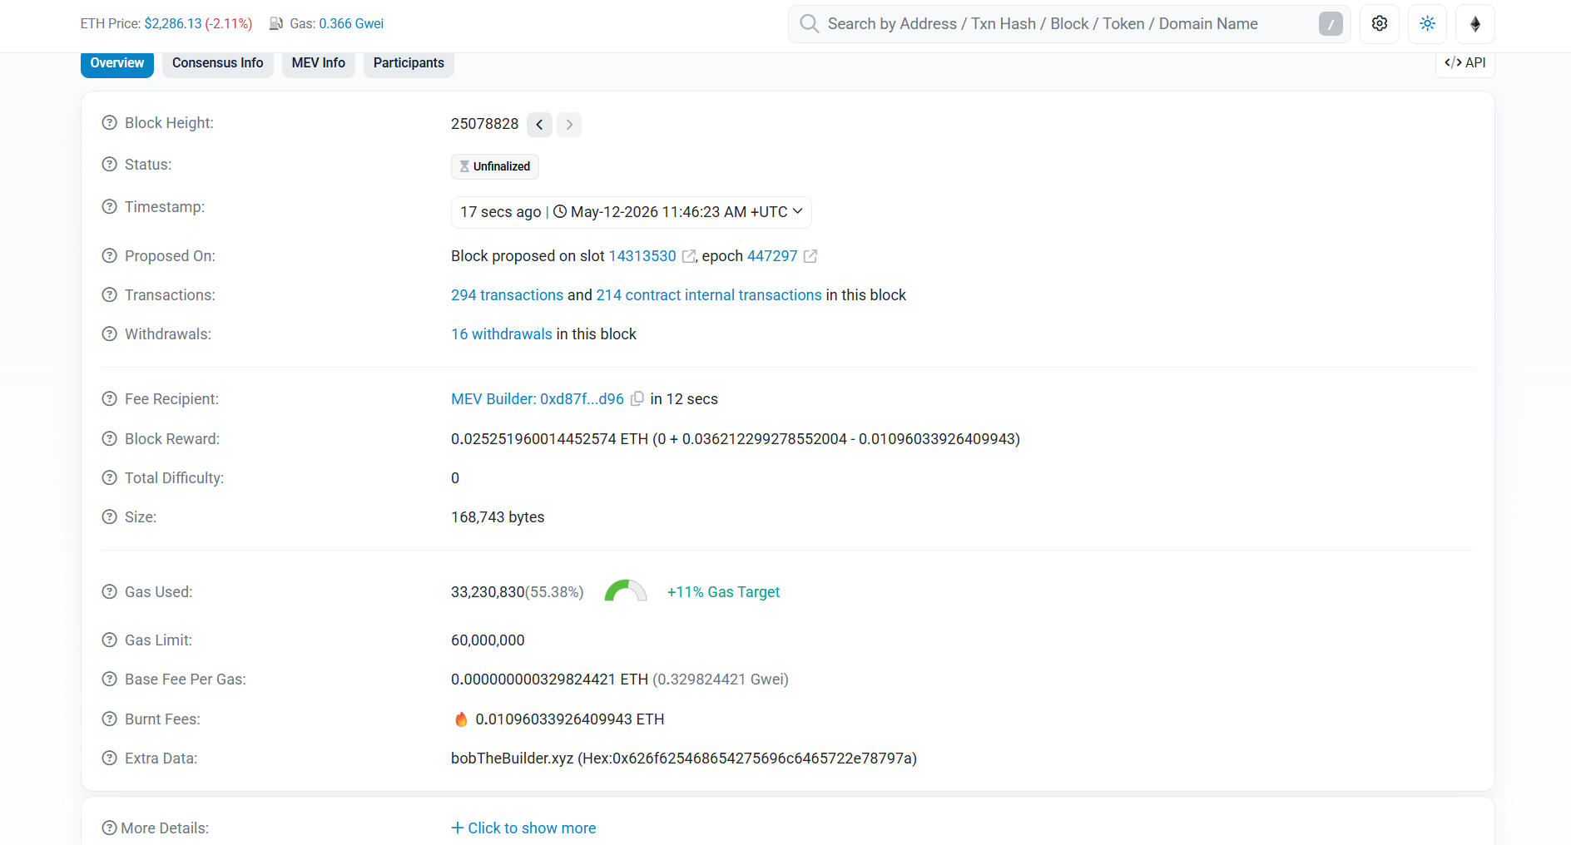
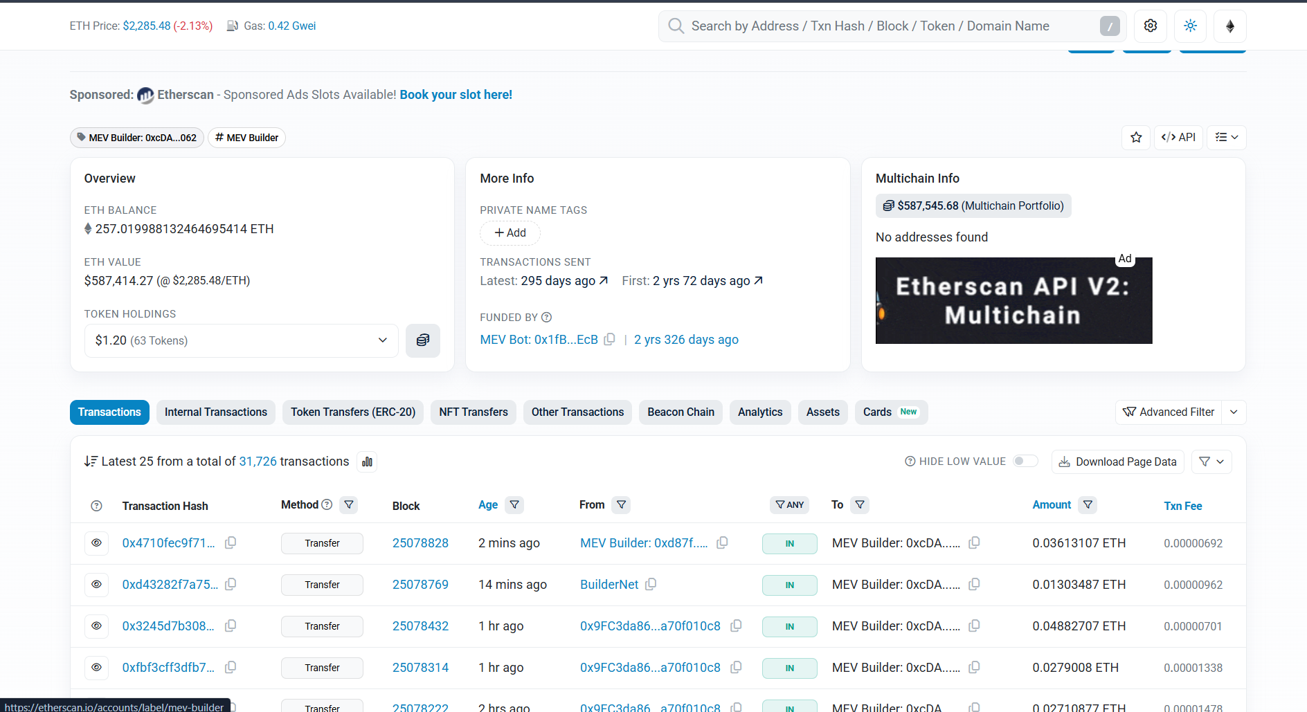
Шаг 1. Анализ последнего блока Bitcoin
В качестве примера возьмем срез данных абстрактного недавнего блока.
- Номер блока (height): 945 102
- Хеш блока: 00000000000000000001a2b3c4d5... (начинается с большого количества нулей из-за высокой сложности).
- Время создания: 12 мая 2026, 13:30 CEST
- Размер блока: 1.65 MB (или ~3.99 MWU - мега единиц веса).
- Количество транзакций: 3 412
- Награда за блок (block reward): 3.125 BTC (после халвинга 2024 года награда уменьшилась вдвое).
- Комиссия за блок (total fees): 0.45 BTC
- Хеш предыдущего блока: 000000000000000000005f6e7d...
Ответы на вопросы:
- Какой процент блока занимает полезная нагрузка? Полезная нагрузка (сами транзакции) занимает почти 99.9% блока. Заголовок блока (Block Header) весит всего 80 байт, остальное пространство отведено под тело блока с транзакциями.
- Сколько транзакций в среднем приходится на 1 МБ? В среднем от 1500 до 2500 транзакций. Это сильно зависит от типа транзакций (использование SegWit и Taproot позволяет уместить больше данных, снижая «вес» подписей).

Шаг 2. Анализ конкретной транзакции Bitcoin
Возьмем стандартную транзакцию перевода средств между двумя пользователями.
- Количество входов (inputs): 2 (пользователь собирает средства с двух прошлых переводов).
- Количество выходов (outputs): 2 (один выход — получателю, второй — сдача обратно отправителю).
- Общая сумма входов: 0.55 BTC
- Общая сумма выходов: 0.5498 BTC
- Комиссия: 0.0002 BTC (20 000 сатоши).
- Fee rate: 10 sat/vB (сатоши на виртуальный байт).
- Размер транзакции: 200 vBytes.
Ответы на вопросы:
- Почему сумма входов больше суммы выходов? Разница между входами и выходами не исчезает, она автоматически уходит майнеру в качестве вознаграждения за включение транзакции в блок. Математически это выглядит так: $Fee = \sum Inputs - \sum Outputs$.
- Как рассчитывается комиссия? Пользователь или его кошелек сам устанавливает комиссию, умножая желаемый fee rate на размер транзакции в байтах.
- Как fee rate влияет на скорость подтверждения? Майнеры сортируют транзакции в мемпуле по доходности. Процесс напоминает управление ресурсами в стратегических играх: если вы хотите «запушить» апгрейд базы быстрее, вы тратите больше ресурсов (ставите высокий sat/vB). Если хотите сэкономить — ставите минимальную комиссию и ждете.

Шаг 3. Анализ mempool Bitcoin
- Текущий размер mempool: ~250 MB (может вмещать десятки тысяч неподтвержденных транзакций).
- Минимальная комиссия: 7 sat/vB.
- Распределение: Большинство транзакций сгруппированы в диапазоне 10-15 sat/vB.
Ответы на вопросы:
- Какой fee rate считается «быстрым»? Тот, который гарантированно помещает транзакцию в следующий добытый блок (обычно это первые 1-1.5 МБ мемпула с наивысшей комиссией). Если средний рейт сейчас 10, то 25+ sat/vB обеспечит попадание в ближайшие 10 минут.
- Как меняется mempool в зависимости от времени суток? Мемпул обычно нагружается в рабочие часы по времени США и Европы из-за высокой деловой активности и торговли. Ночью по UTC он часто «разгружается», и комиссии падают.
Практический совет: Умение проверять статус транзакции через обозреватель блоков критически важно при торговле на P2P-площадках и маркетплейсах цифровых товаров (вроде FunPay). Это позволяет доказать покупателю или продавцу, что перевод действительно был отправлен в сеть, даже если он еще висит в мемпуле.

Шаг 4. Анализ последнего блока Ethereum
- Номер блока: 22 450 110
- Хеш: 0x4b7c8d9e...
- Время: 12 сек назад.
- Gas limit: 30 000 000
- Gas used: 15 200 000 (около 50%).
- Base fee: 15 Gwei.
- Количество транзакций: 142
Ответы на вопросы:
- Какой процент блока заполнен? В сети Ethereum (после хардфорка London) целевой размер блока составляет 50% от лимита (около 15 млн газа).
- Как base fee влияет на стоимость транзакций? Base fee (базовая комиссия) — это минимальная цена газа, необходимая для включения транзакции в блок. Она динамически растет, если предыдущие блоки были заполнены более чем на 50%, и падает, если менее. Важно: базовая комиссия сжигается, а не достается валидаторам.

Шаг 5. Анализ транзакции Ethereum
Рассмотрим перевод токенов.
- Отправитель (from) / Получатель (to): 0xAAA... -> 0xBBB...
- Тип транзакции: Вызов смарт-контракта (перевод ERC-20 токена).
- Gas limit: 65 000
- Gas used: 42 150
- Gas price (Effective): 16 Gwei (15 Base + 1 Priority).
- Статус: Success.
Ответы на вопросы:
- Почему gas limit и gas used отличаются? Gas limit — это максимальный бюджет, который вы готовы потратить (защита от бесконечных циклов в коде). Gas used — это по факту затраченные вычислительные ресурсы. Неизрасходованный газ возвращается вам на баланс.
- Как рассчитывается итоговая комиссия? По формуле: $Fee = GasUsed \times (BaseFee + PriorityFee)$.

Шаг 6. Анализ смарт-контракта (Ethereum)
Если мы откроем контракт популярного стейблкоина (например, USDT):
- В архитектурном смысле смарт-контракты работают в точности как классы в объектно-ориентированном программировании (ООП). У них есть свое внутреннее состояние (инкапсулированные переменные балансов) и публичные методы для взаимодействия.
- ABI (Application Binary Interface): Это "интерфейс" контракта, описывающий его публичные методы, чтобы другие приложения могли к нему обращаться.
- Частые функции (Methods):
  - transfer(address to, uint256 value) — отправка токенов.
  - approve(address spender, uint256 value) — выдача разрешения другому контракту тратить ваши токены.
- События (Events):
  - Transfer — генерируется при каждом перемещении средств. Позволяет внешним приложениям легко отслеживать историю.

Параметр | Bitcoin | Ethereum
Среднее время блока | ~10 минут | ~12 секунд
Размер блока | 1 - 4 МБ (ограничен весом) | Измеряется в Газе (до 30 млн Gas, ~100-200 КБ)
Транзакций в блоке | 2000 - 4000 | 150 - 300 (зависит от сложности логики)
Структура транзакций | UTXO (модель неизрасходованных выходов). Транзакции состоят из входов и выходов. | Account-based (модель счетов). Похоже на классический банковский баланс.
Комиссионная модель | Аукцион первой цены. Кто больше заплатил sat/vB, того и берут. | Алгоритмическая (EIP-1559). Base Fee сжигается, валидатору идет только Priority Fee (чаевые).
Основное назначение | Децентрализованные "твердые" деньги, средство сбережения. | Распределенный мировой компьютер, платформа для смарт-контрактов (ООП в блокчейне).

